№ 46, 26 января 2021 г.

ИНФОРМАЦИОННЫЙ ЛИСТОК

« ИШИМСКИЙ ВЕСТНИК »

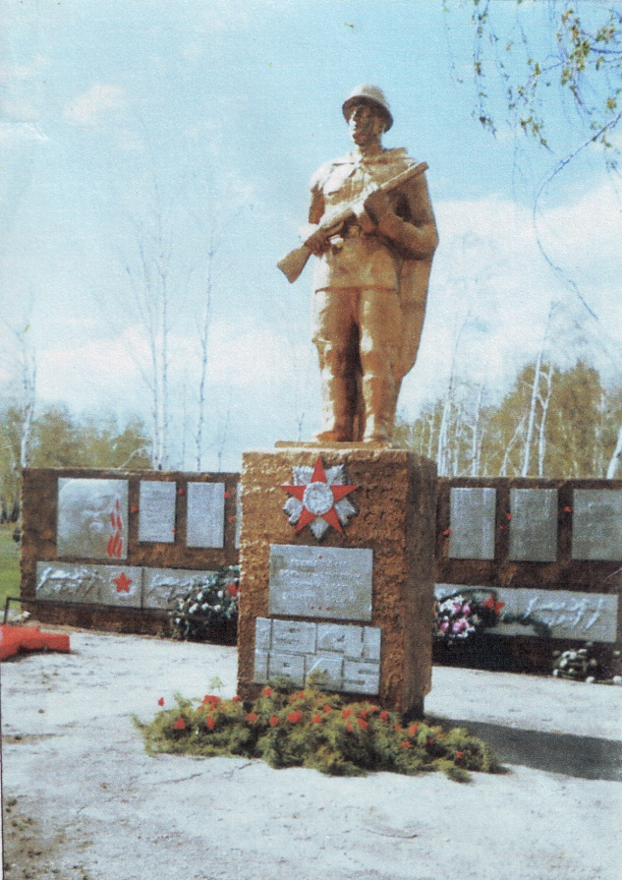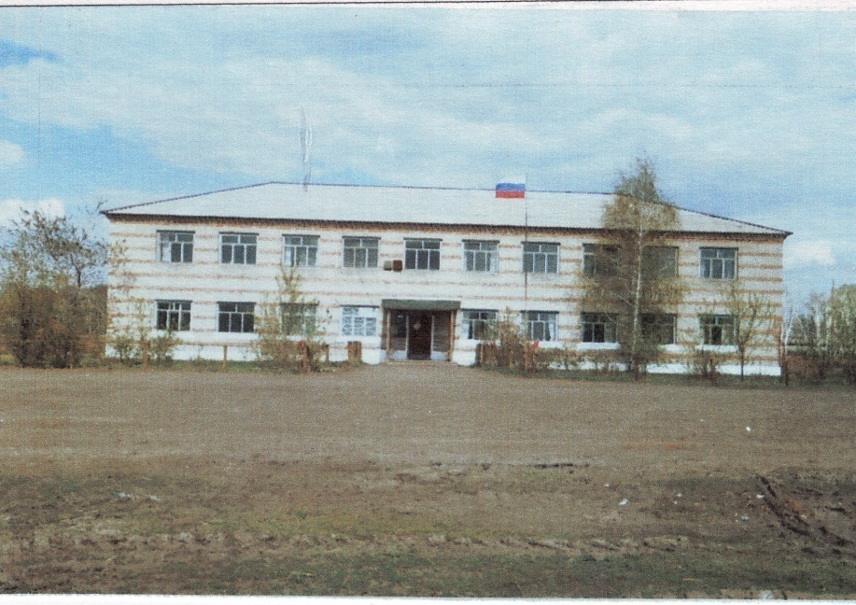

Учредитель: администрация муниципального образования Ишимского сельсовета Чистоозерного района Новосибирской области

Утвержден 11 сессией Совета депутатов Ишимского сельсовета 19.02.2006 года. Тираж 30 экз

**В связи с аномально холодной погодой, отмечено значительное увеличение происшествий и случаев гибели людей на водоемах Новосибирской области. В целях предотвращения происшествий, проведен ряд профилактических мероприятий, направленных на обеспечение безопасности жизни людей на водных объектах в зимний период.**

**В сегодняшним номере предлагаем вашему вниманию ряд статей направленных на обеспечение безопасности граждан на зимнем льду.**

**СЕГОДНЯ В НОМЕРЕ:**

1. **Меры безопасности в зимней рыболовной палатке**
2. **Внимание-низкая температура.**
3. **Общее переохлаждение организма: симптомы.**
4. **Осторожно -скользкий лед.**



## *Общее переохлаждение организма: симптомы*

Переохлаждение (оно же гипотермия) – это состояние организма, вызванное длительным пребыванием человека на холоде, при котором температура тела не превышает 35 градусов. Основными характеризующими факторами переохлаждения являются уменьшение скорости обмена веществ, а также кровообращения и биения сердца; ткани в организме недополучают кислород; если вовремя не остановить процесс, это может привести к смертельному исходу.

Существует три степени гипотермии, и у каждой свои симптомы.

1. Первая степень переохлаждения. Температура тела держится на **отметке 32—34 градуса.** Как следствие — кожа становится бледной и покрывается мурашками. Вдобавок появляется озноб, как защитная реакция организма в целях сохранения тепла. Речь становится невнятной. Показатели артериального давления почти не изменяются (в норме или немного выше).
2. Вторая степень переохлаждения. Температура тела опускается **до 29—32 градусов.** Кожа приобретает синий оттенок, скорость биения сердца не превышает **50 ударов в минуту,** замедляется дыхание. Все функциональные системы организма испытывают кислородное голодание, и как следствие – человеку постоянно хочется спать, чего ни в коем случае нельзя допускать, иначе температура может упасть еще ниже вследствие недостаточного количества вырабатываемой энергии.
3. Третья степень переохлаждения. Температура тела не превышает **29 градусов.** Сердце бьется с периодичностью в среднем **36 ударов в минуту.** Ярко выраженная нехватка кислорода в организме погружает человека в бессознательное состояние, вплоть до глубочайшей комы. Кожа синеет, конечности отекают. Тело сотрясается в судорогах, больного начинает рвать. Первую медпомощь следует оказать максимально быстро, иначе может наступить смерть.

В первую очередь нужно доставить человека, у которого наблюдаются симптомы переохлаждения, в теплое помещение. Далее, его необходимо избавить от холодных вещей, в которые он одет и обут. При сильном переохлаждении конечностей, лучше всего аккуратно растереть их тканью, смоченной в спиртовом растворе.

Наиболее пострадавшие участки тела поместите в теплую воду. **Следите, чтобы ее температура не превышала 37 градусов,** при этом доводите до нее постепенно: резкий перепад температуры может только ухудшить ситуацию и привести к непредсказуемым и неприятным последствиям организма. После этого продолжите растирание спиртовой тканью, до момента возвращения чувствительности.

Если на коже есть поврежденные участки, необходимо наложить на них стерильную марлевую повязку, а все тело обернуть в одеяла. При этом нужно обеспечить неподвижность обмороженных конечностей, иначе начнется кровоизлияние.

Теплое молоко или чай согреет пострадавшего изнутри. Но помните: для этих целей ни в коем случае не подойдет кофе или алкоголь.

**При потере сознания обязательно необходимо прощупать пульс.** Если у больного он не прощупывается, начните делать искусственное дыхание и непрямой массаж сердца.

После оказания первой медпомощи, при наличии возможности, сразу отправьте пострадавшего в больницу, потому что только профессионалы могут определить всю тяжесть повреждений и возможных последствий.

## Профилактика переохлаждения организма

Чего **не следует делать на морозе:** курить, принимать алкоголь в больших количествах, носить тесную обувь, находиться на холоде с мокрыми волосами, пытаться утолить жажду льдом или снегом.

В первую очередь нужно позаботиться о том, чтобы вы были тепло одеты: шапка, шарф, перчатки или варежки, теплая верхняя одежда. Причем последняя должна быть свободной, и допускать наличие прослойки воздуха внутри для сохранения нужной температуры. Будет хорошо. если перед выходом вы плотно покушаете, а кожу смажете защитным кремом.

Поменьше гуляйте на ветру: это чревато быстрым замерзанием. **Если чувствуете, что Ваши конечности сильно мёрзнут. лучше зайдите в теплое помещение и ни в коем случае не разувайтесь на улице.**

В качестве дополнительных мер можно также назвать следующее: никаких металлических украшений – это раз; старайтесь носить с собой термос с теплым питьем – это два; позаботьтесь о наличии сменных носков и варежек – это три. Ну и по возвращении в тепло внимательно осмотрите себя, чтобы убедиться, что Ваша прогулка прошла без негативных последствий.

## Последствия переохлаждения организма

**В зависимости от степени гипотермии, последствия переохлаждения бывают следующими.**

1. Простудные заболевания, бронхит, ангина, отит, гайморит, синусит – при легкой стадии переохлаждения.
2. Болезни ЦНС, воспаления мочевыводящих путей, обморожение, нарушения в работе дыхательной и сердечной деятельности, а также ее полное прекращение — последствия средней и тяжелой степени переохлаждения.

## Осложнения после переохлаждения организма

Помимо вышеперечисленных последствий, следует обратить внимание на возможные осложнения в функционировании организма поле переохлаждения, с которыми может справиться только усиленное медикаментозное лечение или хирургическое вмешательство.

Флегмона — воспаление подкожной клетчатки в связи с воздействием болезнетворных бактерий. **Появившись, как маленькая опухоль на коже, она может разрастись до обширных размеров,** и тогда поможет только вырезание этой опухоли и усиленное лечение антибиотиками. Если вовремя не предпринять соответствующие меры, флегмона может начисто уничтожить все жизненно важные системы организма, а исход будет летальным.

Отек головного мозга и отек легких – это реакция организма на недостаток тепла, проявляющийся в образовании внесосудистой жидкости. Крайне важно своевременно его ликвидировать, иначе органы перестанут функционировать должным образом.

Последствия

Почечная и печеночная недостаточность – возникают при длительном нахождении человека в состоянии гипотермии. Как результат – эти органы перестают функционировать нормально, а уже это, как известно, приводит к необратимым осложнениям или смерти. Поэтому эти последствия нуждаются в незамедлительном устранении.

Обморожение – считается одним из самых страшных последствий переохлаждения. Также, как и при гипотермии, выделяют несколько степеней. **Первая и вторая никакими необратимыми изменениями не грозят.** При третьей же наблюдается появление на коже микроволдырей, наполненный кровью. Через некоторое время они исчезают, но на коже могут остаться шрамы. Четвертая степень – самая страшная. Она подразумевает под собой отмирание тканей (гангрену). Если пораженную конечность вовремя не удалить, начнется сепсис и некроз всего тела.

**Внимание-низкая температура**

**Много неприятностей несет низкая температура. Наиболее чувствительны к ее действию нос, уши, кисти и стопы, особенно пальцы, которые слабее защищены от холода одеждой и находятся в самых неблагоприятных условиях кровообращения, как наиболее отдаленные от сердца.  
В результате длительного действия низкой температуры может возникнуть обморожение. Медицина различает четыре степени обморожения**.  
 **П е р в а я** — когда сокращение кровеносных сосудов сопровождается побледнением кожи и потерей чувствительности на участке обморожения.  
При **в т о р о й** — на побледневшем участке после отогревания появляются пузыри с мутным крокровянистым содержанием, а кожа становится сине-багровой.  
Признаки **т р е т ь е й** степени обморожения: в первые дни — синюшная окраска кожи, пузыри, струпья; в последующие дни — участки омертвения кожи.  
Омертвение кожи и более глубоких тканей, характерно для обморожения **ч е т в е р т ой** степени.  
При первой степени обморожения помощь пострадавшему состоит в следующем. Побледневший участок тела следует обтереть спиртом или водкой, а затем пальцами медленно и осторожно растирать до покраснения кожи. Обмороженный участок можно также согревать в воде, температуру которой следует медленно повышать от 18 до 37 градусов в течение 20— 30 минут и одновременно (в воде) производить легкое растирание. После восстановления кровообращения обмороженную часть тела надо тепло укутать, а пострадавшего напоить горячим чаем или кофе. В дальнейшем на обмороженное место накладываются мазевые повязки.  
Помощь пострадавшим от обморожения второй, третьей и четвертой степени оказывается в лечебном учреждении.  
Случаются на льду и более тяжелые последствия длительного воздействия низкой температуры — **з а м е р з а н и е**. Предрасполагают к замерзанию: алкогольное опьянение, переутомление при длительной ходьбе и долгое лежание на снегу или льду. Признаки замерзания: озноб, вялость, чувство усталости, тяга ко сну. Человек засыпает, во время сна постепенно ослабевают его дыхание и сердечная деятельность, коченеют конечности и может наступить смерть.  
Первая помощь замерзающему состоит в следующем. Пострадавшего надо внести в прохладное (!) помещение и чисто вымытыми руками осторожно растереть все его тело. Если после этого он не будет проявлять признаков жизни, сделать ему искусственное дыхание. Надо также как можно скорее обратиться за медицинской помощью. Когда пострадавший придет в сознание, его следует тепло укутать, согреть, дать ему горячее питье.

**.**

**Осторожно - скользкий лед.**

Кроме знаний правил поведения на льду, нужны также хладнокровие, выдержка, а главное — ***о с т о р о ж н о с т ь.*** Именно осторожность — верный залог тому, что подледная рыбалка не будет омрачена. Однако рыболова-зимника подстерегает не только непрочный лед. Опасен и прочный, но очень скользкий лед. При падении случаются ***т я ж е л ы е у ш и б ы*** различных частей тела, ***р а с т я ж е н и я*** суставных связок, а иногда и ***с о т р я с е н и я*** мозга . Конечно, лучше бы не падать. Более или менее сносно держаться на ногах позволяет, например, «шаркающая походка», когда ноги не отрываются ото льда, а скользят по нему, подобно скольжению на лыжах. Но порой это не помогает, и тогда...  
... Тогда последствием может быть ***у ш и б,*** то есть повреждение мягких тканей без нарушения целостности кожных покровов. Ушиб сопровождается болью и внутренним кровоизлиянием. При легком ушибе под кожей появляется темно-багровое пятно. При повреждении более глубоких тканей и разрыве более крупных кровеносных сосудов, излишняя кровь скапливается и образует кровяную опухоль — ***г е м а т о м у.*** В течение первых часов после ушиба рекомендуется к месту повреждения прикладывать холод — смоченное в холодной воде полотенце, кусочки снега или льда. Тепловые ванны можно применять лишь через 2—3 дня.  
Точно такую же первую помощь надо оказывать пострадавшему и при ***р а с т я ж е н и и с в я з о к.*** Оно возникает «при резком повороте в суставе, превышающем нормальный объем движений». Сопровождается растяжение болью и припухлостью сустава. Если поврежден сустав на руке, ее нужно подвязать ремнем или подходящей материей. При растяжении связок на ноге пострадавшего следует на санках или волокуше доставить в ближайший населенный пункт и дать ему покой, уложив больную ногу так, чтобы она была приподнята.  
При ушибе головы иногда бывает ***с о т р я с е н и е*** мозга, - это нарушение циркуляции крови в мозговых сосудах. В легких случаях оно сопровождается кратковременной потерей сознания, головокружением, шумом в ушах, мельканием «мушек» в глазах. В тяжелых случаях происходит длительная потеря сознания, тело становится неподвижным, мускулатура расслабляется, пульс замедляется до 50—60 ударов в минуту, возможны рвота и непроизвольные выделения мочи и кала. Без сознания человек может находиться несколько часов, а то и дней. В качестве первой помощи рекомендуется пострадавшего уложить в постель и прикладывать холод на голову. Даже легкие формы сотрясения мозга требуют постельного режима в течение 15—20 дней. Пострадавший в это время должен быть под наблюдением врача

Купинское инспекторское отделение Центра ГИМС ГУ МЧС России по НСО

**С оригиналами правовых актов Ишимского сельсовета можно ознакомиться в администрации Ишимского сельсовета**.